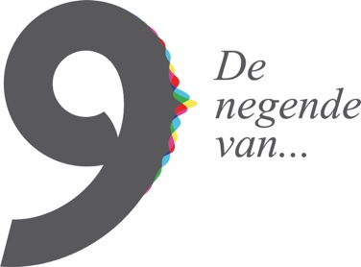

Jaarverslag 2017
www.denegendevan.nl

Stichting De negende van…
Smientstraat 6
7471 VG Goor
info@denegendevan.nl
KvK: 67510817
Btw: NL857039532B01
NL 94 RABO 0315 0941 33

Kort verslag bestuur

Na de oprichting op 16 december om 19:09 uur heeft De negende van… als stichting in korte tijd veel weten te bereiken (zie hiervoor op de volgende pagina de lijst met mijlpalen). Zo hebben we niet alleen een mooie naam met een goed verhaal maar ook een mooie website met veel voorlichtingsmateriaal over DFNA9 met heel veel bezoekers. We kijken ook terug op een geslaagde 1e Kennisdag met ruim 200 patiënten (deze gaat zeker navolging krijgen) en diverse (ludieke) acties met veel deelnemers en mooie opbrengsten (kijk hier voor een korte video impressie). Zo gaat de teller richting de 50.000 euro. Dankzij de ANBI-status zijn giften nu ook aftrekbaar geworden.
Maar het allerbelangrijkste is toch wel dat er dit jaar onderzoek is gestart naar een oplossing voor DFNA9. Niet alleen in Nederland maar ook in België. Dit zijn langdurige kostbare processen en als stichting willen wij vanuit onze doelstelling naast voorlichting, belangenbehartiging en lotgenoten contact ook aan een oplossing graag ons steentje bijdragen. Daarom gaan wij als stichting ook het komende jaar weer van alles organiseren waar je aan kunt deelnemen of op kunt doneren. Of je start je eigen actie! In dit kader denk ik dan ook meteen aan de woorden van Ivonne Bressers van stichting Usher syndroom tijdens onze kennisdag: 'Iedere bijdrage hoe klein, groot, lang of kort is belangrijk. Want Samen maak je het geheel, samen maak je de stichting”.
Alle patiënten, sponsoren en actievoerders hartelijk dank voor jullie inzet het afgelopen jaar!

Bestuur De negende van…
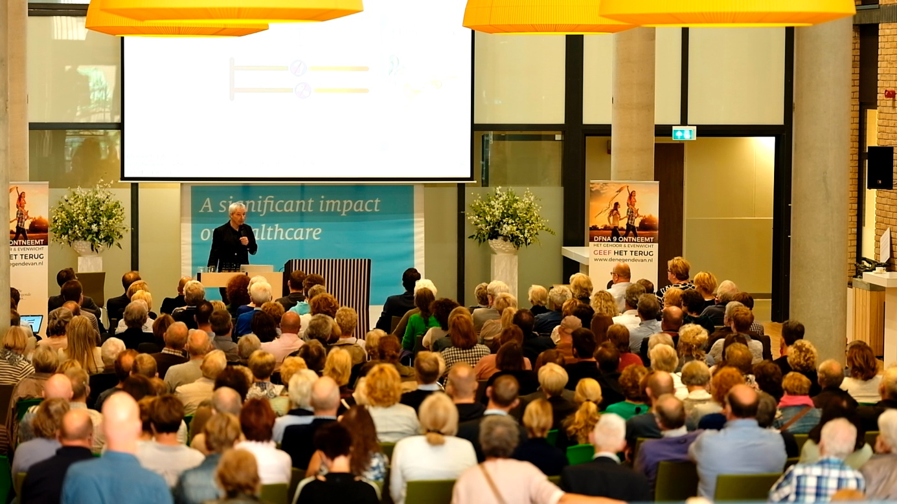

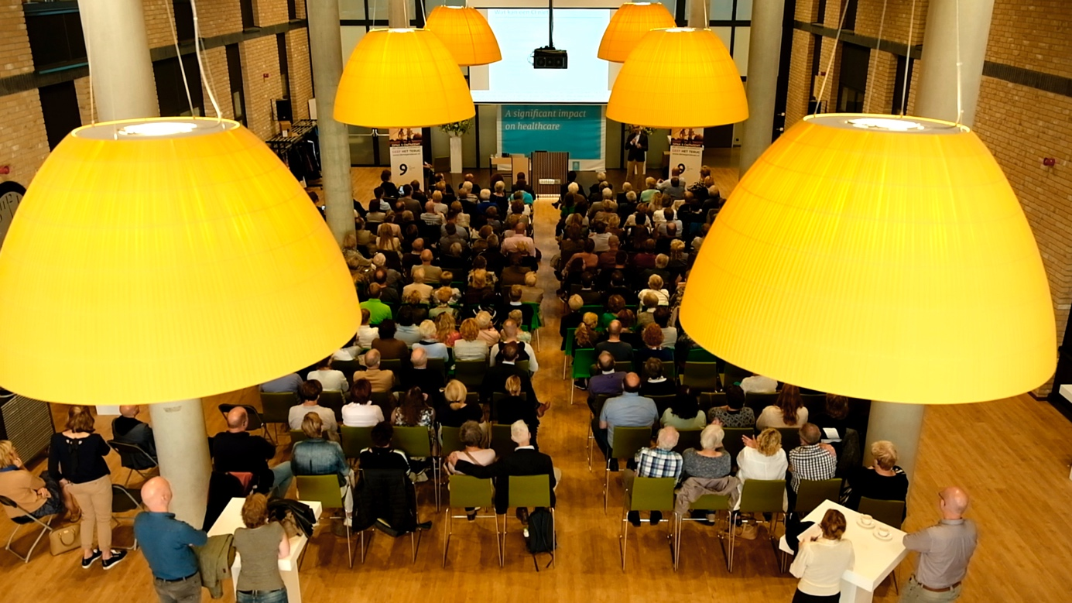
Uitnodiging 1e Kennisdag verstuurd door alle academische ziekenhuizen in Nederland.

Tot nu toe bereikt:

12 nov 2017
De negende van Betsie: een wandeltocht in Arendonk met een opbrengst van € 2015, - + € 180, - verkoop ll nono di Giacomo. Totaal: € 2195, -
07 nov 2017
Mede aanvrager in groot onderzoek naar evenwicht. Lees meer ...
07 okt 2017
1e Nieuwsbrief verstuurd
01 okt 2017
Start 18 maanden durend onderzoek naar DFNA9 door Erik de Vrieze aan het Radboud umc
09 sep 2017
Kennisdag DFNA9 te Nijmegen (ruim 200 patiënten bijeen)
03 sep 2017
Stichting De negende van Tilburg Ten Miles met een opbrengst van € 4550, -
30 jun 2017
Lanceringswebsite www.denegendevan.nl
20 jun 2017
Toekenning aangevraagd financiering voor start onderzoek naar DFNA9
30 dec 2016
Anonieme gift bedrijf € 25.000, -
27 dec 2016
Bankrekening stichting De negende van ... op actief + aanvraag ANBI status opgestart
23 dec 2016
Opname lab filmpje Erwin van Wijk + financieringsaanvraag Radboudumc voor onderzoek naar DFNA9
16 dec 2016
Tekenen stichtingsakte 19:09 uur
13 dec 2016
Geboorte stichting naam "De negende van ..." + domeinnaam vastgelegd
11 dec 2016
1e Sponsorloop Bruggenloop Rotterdam ontmoet Een opbrengst van € 2275, -
26 nov 2016
Animatie “wat is DFNA9” Gereed
10 okt 2016
Eerste voorlichtingsmateriaal gereed "beleving van DFNA9" + eigen YouTube kanaal.
10 sep 2016
Eerste donatie VAN € 2000, - giften jubileumfeest.
08 sep 2016
1e Bijeenkomst Radboudumc tussen enkele patiënten om dit idee vorm te geven.
10 jun 2016 1e Idee om op te staan tegen DFNA9.

(Een van de vele reacties n.a.v. de 1e Kennisdag.)

Beste allen,

Zeer gewaardeerd, deze middag!
Goed om alle belanghebbenden en belangstellenden een helder inzicht te geven waar we staan m.b.t. DFNA9 en wat we eraan willen en kunnen doen. Het geeft hoop, zeker voor de volgende generaties die het treft.
Enerzijds best emotioneel om eenieder te zien alle apparatuur aan ons hoofd maar we horen nog! Anderzijds sprak mij het positivisme aan van eenieder, omdat er simpelweg al een oplossing is. Die kan beter, en dat werd ons duidelijk gemaakt. Dit idee alleen al maakt zo’n middag een geslaagde middag.

Interessant was ook het feit te weten hoeveel mensen het betreft.
Wat mij interesseert, maar dat in dit kader geen belang heeft, is de oorzaak van dit alles. Zoals aangegeven zijn we 1 familie. Maar waar is dit begonnen?
Ik ben in Maastricht in behandeling, en daar werd mij enige jaren geleden verteld dat dit probleem eigenlijk in 2 regio’s voorkomt, te weten Roermond e.o. (mijn voorouders) en als ik het goed onthouden heb, Zundert in Brabant. Is daar wellicht meer bekend over?

Ik ben het van harte eens dat we DFNA9 bekendheid moeten geven. Het filmpje dat ik heb gezien maakt e.e.a. duidelijk op een simpele manier. Het zou goed zijn (althans voor mij) als dat er ook in het Engels is (ik werk in Duitsland in een internationaal gezelschap), en ik zou dit dan kunnen delen. Dat brengt begrip. Bovendien maakt dat het makkelijker om wellicht internationaal steun te krijgen?
Het is maar een idee.

Hoe dan ook, super wat jullie al bereikt hebben, en heel veel succes! Ik ben erbij

Warme groeten uit Maastricht,

Thieu P.

